Состояние окружающей среды
на территории Республики Казахстан за июль 2019 года

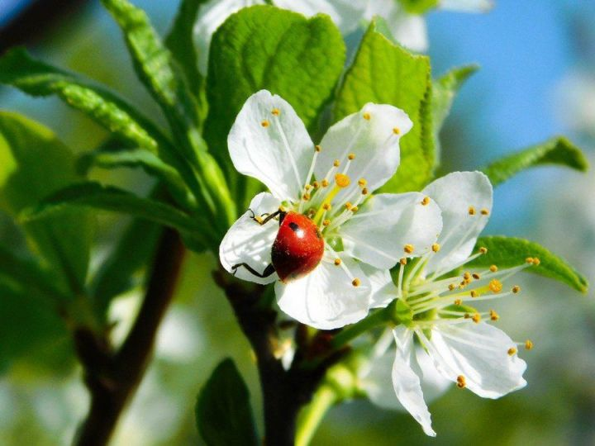
Состояние загрязнения атмосферного воздуха
Уровень загрязнения атмосферного воздуха характеризуются следующим образом:
По расчетам СИ и НП, в июне месяце к классу очень высокого уровня загрязнения (СИ – более 10, НП – более 50%) отнесены: гг. Нур-Султан, Жезказган, Темиртау;
К высокому уровню загрязнения (СИ – 5-10, НП – 20-49%) относятся: гг. Актобе, Алматы, Усть-Каменогорск, Балхаш;
К повышенному уровню загрязнения (СИ – 2-4, НП – 1-19%) относятся: гг. Кокшетау, Атбасар, СКФМ «Боровое», ЩБКЗ, Талдыкорган, Атырау, Караганда, Костанай, Рудный, Актау, Жанаозен, Тараз, Каратау, Шу, Уральск, Аксай, Петропавловск, Риддер, Семей, Кызылорда, Шымкент, Туркестан и пп.Глубокое, Кордай, Акай;
К низкому уровню загрязнения (СИ – 0-1, НП – 0%) относятся: гг. гг. Степногорск, Алтай, Кульсары, Сарань, Жанатас, Павлодар, Экибастуз, Аксу, Кентау и пп. Январцево, Карабалык, Торетам, Бейнеу.

Значение стандартного индекса (СИ) в населенных пунктах Республики Казахстан

Значение наибольшой повторяемости (НП) в населенных пунктах
Республики Казахстан

Состояние поверхностных вод
по Единой классификации качество воды водных объектов РК оценивается следующим образом:
- 1 класс – 4 реки, 2 водохранилища: реки Кара Ертис и Ертис (Павлодарская обл), Жайык (ЗКО), Аксу (Туркестанская область), Баянкол, водохранилища Капшагай, Усть-Каменогорское;
- 2 класс – 6 рек, 1 озеро, 2 водохранилища: реки Брекса, Буктырма, Ульби, Шилек, Шарын, Темирлик, озеро Султанкельды, водохранилища Буктырма, Вячеславское.
- 3 класс – 14 рек: реки Тихая, Красноярка, Дерколь, Шаган, Косестек, Ойыл, Есентай, Есик, Каскелен, Каркара, Тургень, Иле, Бадам, Катта-Бугунь.
>3 класса (качество воды не нормируется) – 9 рек, 1 канал, 2 водохранилища: реки Актасты, Орь, Асса, Коргас, Лепси, Киши Алматы, Улькен Алматы, Текес, Аксу (Алматинская область), канал им. К. Сатпаева; водохранилища Сергеевское, Бартогай;
- 4 класс - 20 рек, 2 озера, 4 водохранилища и 2 канала: реки Ертис (ВКО), Емель, Есиль, Нура, Елек, Каргалы, Улькен Кобда, Кара Кобда, Эмба (Актюбинская область), Темир, Ыргыз, Силеты, Кокпекты, Шерубайнура, Шу, Сарыкау, Аксу (Жамбылская область), Сырдария, Келес, Арыс; озера Шалкар (Актюбинская обл), Аральское море, водохранилища Шардара, Курты, Кенгир, Самаркан; каналы Кошимский, Нура-Есиль,;
- 5 класс – 7 рек, 1 озеро: реки Оба, Глубочанка, Тобыл, Айет, Тогызак, Карабалта, Талгар, озеро Улькен Алматы.
>5 класса (качество воды не нормируется) 17 рек, 16 озер, 1 море: реки Жайык (Атырауская область), Шаронова, Кигаш, Эмба (Атырауская область), Сарыбулак, Акбулак, Кылшыкты, Шагалалы, Беттыбулак, Жабай, Аксу (Акмолинская область), Кара Кенгир, Сокыр, Сарысу, Талас, Токташ, Каратал, озера Копа, Зеренды, Киши Шабакты, Улькен Шабакты, Сулуколь, Бурабай, Карасье, Жукей, Щучье, Биликоль, Шалкар (ЗКО), Жасыбай, Сабындыколь, Торайгыр, Алаколь, Балкаш, Каспийское море.

Радиационное состояние
По данным наблюдений, средние значения радиационного гамма-фона приземного слоя атмосферы по населенным пунктам Республики Казахстан находились в пределах 0,0-1,7 мкЗв/ч. В среднем по Республике Казахстан радиационный гамма-фон составил 0,18 мкЗв/ч и находился в допустимых пределах.
Среднесуточная плотность радиоактивных выпадений в приземном слое атмосферы на территории Республики Казахстан колебалась в пределах 0,7-2,4 Бк/м². Средняя величина плотности выпадений по Республики Казахстан составила 1,3 Бк/м², что не превышает предельно-допустимый уровень.

Дополнительно:
Более подробная информация о состоянии окружающей среды РК, в том числе в разрезе областей публикуется в информационном бюллетене, размещенного на сайтах Министерства Энергетики Республики Казахстан и РГП «Казгидромет».

